ПРОВЕРКА В ОТНОШЕНИИ ООО «УК РСУ 2»

В Госжилинспекцию поступило обращение от граждан, проживающих по адресу: г. Липецк, ул. Космонавтов, д.68, по вопросу ремонта подъезда № 1.

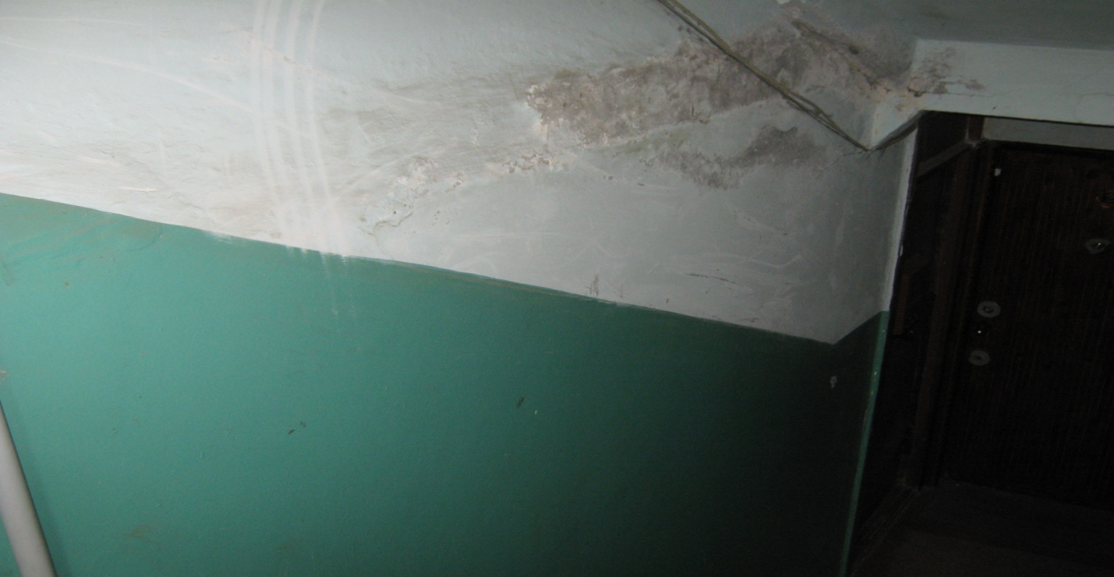

Управляющей организацией проведены работы по ремонту указанного подъезда.
.
